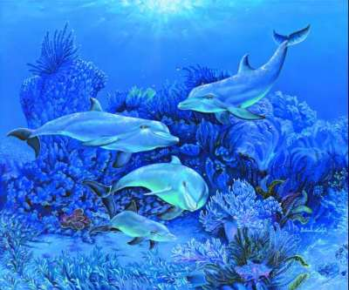

Kazalo

1.Ribe - 2 -
1.1 Morski konjiček - 2 -
1.1.1 Življenjski prostor - 2 -
1.1.2 Hrana in način prehranjevanja - 3 -
1.1.3 Razmnoževanje - 3 -
1.1.4 Morski konjiček in človek - 3 -
1.2 Beli morski volk - 3 -
1.2.1 Prehrana in način lova - 4 -
1.2.2 Morski volk in človek - 4 -
1.2.3 Način življenja - 5 -
2.Nižje živali - 5 -
2.1 Hobotnica - 5 -
2.1.1 Način življenja - 5 -
2.1.2 Prehrana in način lova - 5 -
2.1.3 Obramba pred sovražniki - 6 -
2.1.4 Razmnoževanje - 6 -
2.2 Morske vetrnice - 6 -
2.2.1 Značilnosti - 7 -
2.1.2 Posebne prilagoditve - 7 -
2.1.4 Hrana in način prehranjevanja - 8 -
3.Obnašanje živali - 9 -
3.1 Teritorialno obnašanje v oceanih - 9 -
3.1.1 Življenjski prostor v oceanih - 9 -
3.1.2 Ribe in njihov teritorij - 9 -
3.1.3 Obramba življenjskega prostora - 10 -
3.1.4 Označevanje teritorija - 10 -
4.Življenjski prostor na Zemlji - 11 -
4.1 Življenje v antarktičnem morju - 11 -
4.1.1 Led, voda, veter in morski tokovi - 11 -
4.1.2 Življenje v morju - 11 -

1.Ribe

Vseh 25 000 poznanih vrst rib živi v vodi. Praviloma so to vretenčarji s spreminjajočo se telesno temperaturo, ki dihajo s škrgami in plavajo s pomočjo plavuti. Medtem ko pri sesalcih, pticah, plazilcih in dvoživkah obstaja le en razred vretenčarjev znotraj živalskega sveta, pa ribe ločimo v tri razrede, ki se med seboj bistveno razlikujejo.

Poznamo :
- Brezčeljustnice
- Hrustančnice
- Kostnice

Brezčeljustnice so prvobitna najstarejša oblika rib. So zadnji ostanki prvih razvojnih oblik vretenčarjev na svetu. Nimajo ne lusk in ne čeljusti in so n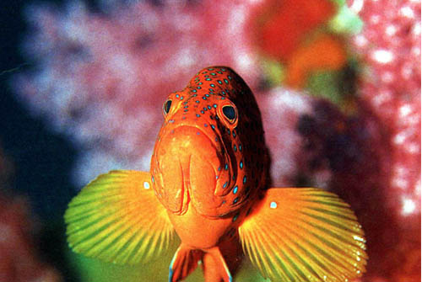astale pred 500 milijoni let. Danes obstoji le en red.
Hrustančnice so se razvile okoli 100 milijonov let pozneje in so daljni predniki danes najbolj boječih se morskih zveri, to je morskih psov.
Kot nam že ime pove, je njihov skelet zgrajen iz hrustanca, to je prožno oporno tkivo, ki pa ni tako trdno kot kost. Njihovo telo je pokrito s trdimi luskami. Manjka jim organ, ki ga imajo vse kostnice, to je z zrakom napolnjen ribji mehur, ki omogoča ribam lažje premikanje v vodi.
Kostnice so se razvile istočasno kot hrustančnice. Njihov skelet je koščen in s približno 20 000 vrstami predstavljajo največji in najbolj poznan razred rib.

1.1 Morski konjiček

Morski konjički so ljubki prebivalci toplejših morij, v vodi tako rekoč lebdijo, pri čemer jih pokonci drži hrbtna plavut. Obstaja 35 vrst, od 2,5 centimetrske pritlikave vrste do 25 centimetrskega velikega malajskega morskega konjička.
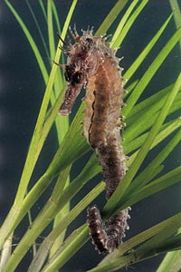

1.1.1 Življenjski prostor

Morskega konjička najdemo običajno na morskem dnu poraslega z morsko travo, v toplih plitvih vodah. Medtem ko imajo nekatere vrste raje blatna ter peskovita območja, druge zopet najdemo na koralah, gobah ter na koreninah mangrove.V vsakem primeru naletimo na morskega konjička v bližini morskih tokov, da je zagotovljena zadostna količina njihove glavne hrane – planktona. Da jih tokovi ne odnesejo, se z dolgim repom ovijejo okrog bližnje rastline. Repi so posebej prirejeni za oprijem.

1.1.2 Hrana in način prehranjevanja

Morski konjički se stalno hranijo. Prehranjujejo se s planktonom ali z drugimi zelo majhnimi morskimi živalmi, kot so ribice.
Morski konjički lahko premikajo obe očesi, neodvisno enega od drugega, tako da lahko opazujejo gibanje mimo plavajočih majhnih morskih živali, ne da bi pri tem izdali svojo prisotnost. Ko ugotovijo, da jim je plen dosegljiv, bliskovito zgrabijo po njem ali ga iz razdalje do 3 centimetrov posesajo.
Morski konjiček odvrne pozornost svojih sovražnikov z dolgimi kožnimi nitkami ter z zaščitno barvo, ki oponaša morske rastline, med katerimi živi.

1.1.3 Razmnoževanje

Samček je odgovoren za širjenje roda. Po dolgem in hrupnem snubljenju – več dni se razkazujejo, pogosto menjajo svojo barvo ter z nagibanjem glave proizvajajo tleskajoče šume, stisne samička jajčeca v zarodno vrečko samčka na trebušni strani. Po oploditvi se nato jajčeca v tej vrečki razvijajo, dokler ne dozorijo. Drugače kot pri večini drugih živali proizvaja samček posebno hranilno tekočino za embrije. Na koncu obdobja zorenja spusti samček mladiče, da prosto splavajo v morje.

1.1.4 Morski konjiček in človek

Kot redkost in kurioziteta morskega živalstva so dolgo časa smatrali morskega konjička za mitološko žival. Ko so natona podlagi znanstvenih raziskav spoznali podrobnosti njegovega čudovitega življenja, je hitro postal občudovana akvarijska ribica.
Vendar pa ga je v akvariju – izven njegovega naravnega življenjskega prostora zelo težko obdržati pri življenju.

1.2 Beli morski volk

Beli morski volk je značilen prebivalec oceanov in ga uvrščamo med najbolj strah zbujajoče se morske živali. Najraje ima zmerne vode im večino časa preživi samotarsko na odprtem morju. Vse svoje življenje je obsojen na plavanje, ker mu le tako kri lahko dovaja dovolj kisika.

1.2.1 Prehrana in način lova

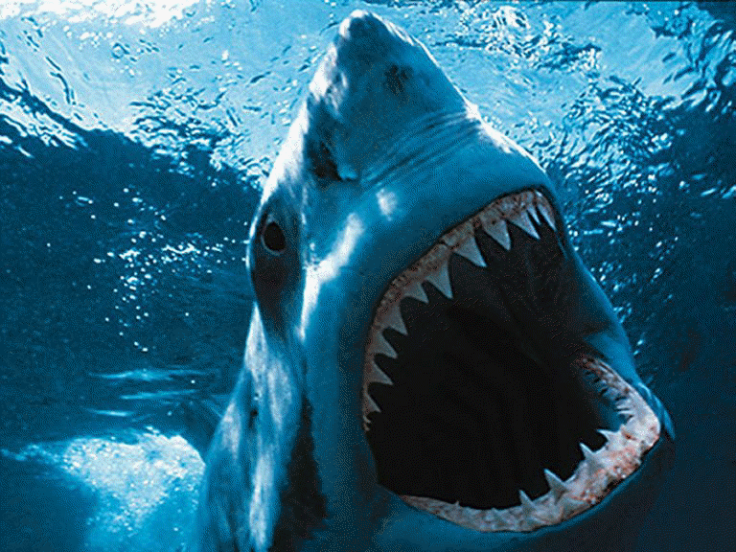Skoraj vsako živo bitje v oceanu je lahko žrtev belega morskega volka, čim večje je, tem boljše zanj.
Tune, skušam podobne ribe in mečarice so njegova priljubljena hrana, medtem ko so morski levi, tjuljni in delfini kot sprejemljiva »malica« prav tako dobrodošli. Beli morski volk lovi večinoma posamič, čeprav se jih lahko včasih okoli mrtvega plena zbere tudi večje število, predvsem takrat, ko se kri žrtve razlije po vodi in vonj privabi ostale morske volkove, ki se nahajajo v bližini.
O količini vsakodnevnega obroka ni nobenih koristnih podatkov, ker je to odvisno od temperature vode in tega, koliko žrtev najde v bližini. Domneva se, da beli morski volk žre zmeraj, kadar naleti na plen, ne glede na to, da je pred kratkim že pojedel večjo količino hrane. Kadar pa je potrebno, je sposoben preživeti tudi dalj časa brez hrane.
Življenjsko pomemben za morskega volka je voh, ki je najpomembnejše čutilo, s katerim izsledi plen v vodi. Tisočero drobnih luknjic je posejanih po konici njegovega gobca in oblikuje pomemben živčni center. Zaradi svojega razvitega voha lahko zavoha že majhne količine krvi v vodi.
Zraven tega ima beli morski volk še sposobnost orientacije s pomočjo eholokacije.

1.2.2 Morski volk in človek

Za veliko število napadov morskih psov na človeka se je izkazalo, da je za to odgovoren beli morski volk. O tem nas prepričujejo odtisi zob na raztrganih deskah jadralcev in čolnov.
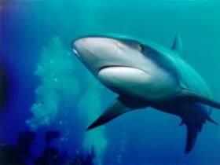Beli morski volk je priljubljen plen ljubiteljskim ribičem, ki smatrajo njegov ulov za največji v svojem življenju. Človek ga prepozna po njegovi poudarjeni trikotni hrbtni plavuti in močnem repu v obliki polmesca. Bele morske volkove lovijo predvsem zaradi športa, manj zaradi mesa, ki tudi ni posebno okusno. Meso diši po urinu in izločkih. O belem morskem volku je neverjetno malo znanega.
Poskusi, opazovati ga v njegovem naravnem okolju so bili večkrat neuspešni, predvsem ker je redek in ker je nenehno v gibanju. Prav tako se je izkazalo, da ga ne moremo imeti v ujetništvu in tako lažje preučevati.
Predvsem zaradi tega pa je poznanih veliko število mitoloških zgodb o belem morskem volku, predvsem pri praznovernih ljudstvih na pacifiških otokih.

1.2.3 Način življenja

Večina znanstvenikov domneva, da ko beli morski volk doseže določeno razmerje med dolžino in težo, spremeni svoje življenjske navade. Izgleda, da kot bi živali, ki so bile »zadovoljne« z življenjem blizu morske gladine, naenkrat spremenijo svoja lovišča in za zmeraj izginejo v globinah oceana. Prav tako se domneva, da beli morski pes, tako kot ustnača, ko doseže določeno velikost, spremeni spol in se iz samca preobrazi v samico. Verjetno je to eden od načinov, s katerim narava zagotovi preživetje omejeni vrsti, ker ima le velika, zdrava riba, dobre možnosti zato, da na svet prinese zdrave mladiče in tako zagotovi nadaljen razvoj vrste. Način življenja se razlikuje tudi pri morskih psih, ki polagajo jajca.

2.Nižje živali

2.1 Hobotnica

Nenavadno ljubka hobotnica izgleda kot kepasto oblikovana glava z osmimi nogami. V resnici ima v telesu, ki je podobno torbi, zelo dobro razvite možgane in živčni sistem, zaradi česar je hobotnica presenetljivo inteligentna morska žival.

2.1.1 Način življenja
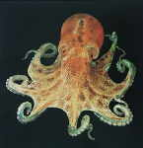
Hobotnica je značilen prebivalec morskega dna in večino časa preživi v luknjah ali razpokah skal v plitvini. Včasih se s svojimi lovkami oprime kakšnega kamna v bližini in se tako »zasidra« na dnu. Premika se tako, da plava ali pa se s pomočjo lovk plazi. Preko dneva večino časa preživi skrita v svojem domovanju in pri tem le opazuje bližnjo okolico. Njene velike, z vekami opremljene oči, so na življenje pri šibki svetlobi pod vodo dobro prilagojene in lahko zaznajo premike in oblike v bližini.

2.1.2 Prehrana in način lova

Kot velika večina podvodnih lovcev se tudi hobotnica iz svojega kamnitega domovanja odpravi na lov šele, ko se stemni. Raki, rakovice in školjke so njena specialiteta. Čeprav je hobotnica odličen plavalec, ponavadi lovi tako, da z zvijačo ukane plen. Lahko spreminja barve telesa in se na ta način prilagaja barvi okolja. Tako preoblečena se izredno hitro požene nad presenečenega »mimoidočega« in ga s svojim živčnim strupom ohromi. Njene dolge, močne lovke so raztegljive in opremljene z dvema vrstama priseskov, s katerimi lažje primejo spolzek plen.

V primeru, da je njena žrtev druga vrsta mehkužcev, ki ima trdo lupino, potem to lupino zdrobi s svojim »papagajskim kljunom«, ki je v resnici kljunu podobno oblikovana čeljust. Pri premagovanju bolj nevarnih tekmecev, kot je na primer jastog, pa uporablja posebno zvito metodo. Najprej izbrizga v vodo črnilo, tako da jastog slabo oziroma nič ne vidi; nato se mu skozi ta oblak »nevidno« približa in ga zagrabi z zadnje strani.

2.1.3 Obramba pred sovražniki

Med sovražnike hobotnic, ki živijo v vodi prištevamo murene, plavajoče gruje, delfine in morske pse, katerim prav pogosta hrana je hobotnica. Kadar je le mogoče, se ostalim plenilcem izogne tako, da s pomočjo kratkega sunka na svoj »reaktivni pogon« čim prej zbeži od tam. Sposobna se je splaziti v ozke odprtine in tudi skozi njih zasledovalcem zbežati in jih pustiti presenečene in lačne hkrati. S pomočjo svoje sposobnosti, to je, da svojo barvo telesa čim bolj prilagodi barvi okolice, poizkuša že vnaprej preprečiti, da bi jo lahko odkrili. Barvni pigment, ki ga ima v koži, lahko razredči ali pa zgosti, pri čemer se oblikujejo proge in vzorci, ki so v skladu z okolico. Njena najbolj uporabna metoda pa je tista, ki jo uporablja tudi pri svojem lovu. Če jo kdorkoli zasleduje, hobotnica brizgne črnilo v vodo, pri tem nastane velik črn oblak. Istočasno odda sredstvo, ki onemogoči, oziroma omrtviči voh napadalca.

2.1.4 Razmnoževanje

Hobotnice, ki se parijo izgledajo, kot bi se držale za roke. V resnici pa samec črpa spermije skozi posebno oblikovano lovko, imenovano hectocotylus v odprtino telesa in tako osemeni njena jajčeca. Teden dni kasneje znese samica grozdasto oblikovan kupček jajčec v svoje gnezdo. V štirih do šestih tednih, kolikor potrebujejo, da se iz jajčec izležejo mlade hobotnice, jih skrbno varuje in se jih pri tem večkrat na dan dotakne in očisti ter dovaja zmeraj svežo vodo. Medtem ko skrbi za zarod pravzaprav tvega življenje, saj medtem nič ne je, zaradi tega se lahko zgodi, da se ji nikoli več ne povrnejo moči in zaradi svoje skrbi za zarod lahko izgubi življenje. Iz jajčec se izležejo ličinke, ki izgledajo kot miniaturne 3 mm velike hobotnice. Skupaj s planktonom lebdijo v vodi, dokler se končno ne potopijo na morsko dno, kjer nato hitro rastejo.

2.2 Morske vetrnice

S svetlečimi barvami in nežnimi kačasto premikajočimi oprijemalnimi lovkami spadajo morske vetrnice med najlepše morske živali. Če jim priplavajo male živali ali neprevidne ribe preblizu, začutijo moč vetrnic, ko začne delovati strup ožigalnih celic in povzroči njihovo smrt.

2.2.1 Značilnosti
Morske vetrnice so skupina živali:

- Z mehkim telesom.
- Sorodne so s koralami
- Spadajo v isto družinsko deblo kot meduze.

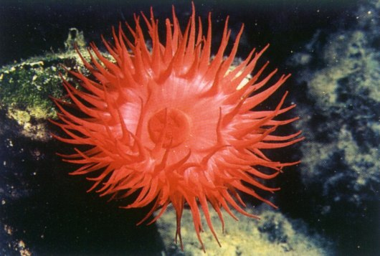
Pri vseh tek živalih je telo zelo enostavno grajeno in se sestoji iz zunanjega in notranjega celičnega sloja. Notranji sloj ovija centralni del telesa z odprtino navzven, ki jo uporablja za hranjenje in za izločke. Zunanji sloj je iz plasti številnih mesnatih lovk. Lovke so opremljene z ožigalnimi celicami, ki služijo za obrambo in za lovljenje plena.
Morske vetrnice imajo samo omejeno gibanje, zato se zasidrajo na morskem dnu ali na koralah.
Posebna ploskev na stopalu živali proizvaja neke vrste lepljiv »cement« - lepjivo snov, s katero se trdno prilepijo in jim tudi plimovanje v skalnatih luknjah ne more do živega. Premikajo se lahko počasi tako, da krčijo in iztegujejo mišičaste lovke. Morske vetrnice so izredno lepih barv in v vodi delujejo kot barvne trave, ki se nenehno premikajo in vabijo radovedne živali in potapljače, da jih občudujejo.

2.1.2 Posebne prilagoditve

Morske vetrnice so najlepši primer simbioze med naravo in življenjsko skupnostjo, ko imata dve živali istočasno s tesno povezanostjo obojestransko korist. Stražna morska vetrnica živi pogosto v lupini raka samotarja. Rak je varovan pred plenilci, ker jih odganjajo lovke z ožigalkami, vetrnica pa živi od ostankov hrane raka. Nekatere vrste rib tudi živijo med lovkami morske vetrnice. Najbolj znane so ribe, ki se imenujejo vetrnice. Imajo zaščitno sluzasto plast, ki preprečuje, da bi jih lovke z ožigalkami ogrožale. Ribe morske vetrnice so varne pred plenilci, razen tega lovijo morske vetrnice ribe, ki zasledujejo njeno ribo.
Morske vetrnice so tudi zaščitniki malih živali, saj jim nudijo zavetje in hrano, živijo v sožitju in imata obe od tega koristi. Čeprav delujejo lovke zelo nežno, so v resnici najbolj nevarni del živali, kajti z njimi omami in ubije žival.

2.1.3 Razmnoževanje

Morske vetrnice se razmnožujejo na različne načine. Nekatere lahko telo delijo v dve novi živali, druge delijo stopalno ploščico v dva dela, iz katerih se razvijejo nove živali.
Mnogo morskih zvezd se razmnožuje spolno. Pri dvospolnih živalih proizvajajo te jajčeca in semenčice, druge pa so različnih spolov. Praviloma spuščajo jajca in spermije v vodo in se oploditev odvija v vodi.
V teh primerih se razvijejo oplojena jajčeca v ličinke, ki se potopijo na dno morja in odrastejo v morske vetrnice.

2.1.4 Hrana in način prehranjevanja

Morske zvezde so mesojedci in lovijo z lovkami. Manjše vrste pahljajo z nežnimi dlačicami na lovkah in ustvarijo valovanje, ki naplavi majčkene organizme v njihova usta. Večje vrste lovijo ribe in rakce. Ubijejo jih z ožigalnimi celicami na lovkah.
Mišična cevka vodi od ust živali v telesno votlino. Ko zdrsne plen skozi cevko, začnejo prebavne žleze proizvajati prebavni sok. Uporabne dele plena posesa morska vetrnica v telesno tkivo.

3.Obnašanje živali

3.1 Teritorialno obnašanje v oceanih

Na številnih mestih v oceanih si živali ustvarijo in branijo svoje teritorije. Najbolj izrazito teritorialno obnašanje je v obalnih vodnih predelih, ker je tu konkurenca za hrano in partnerja največja. Le v neprijaznih vodnih predelih se živali tako ne obnašajo.

3.1.1 Življenjski prostor v oceanih

Če pogledamo iz vesolja, ima zemlja, ki jo imenujejo kar »modri planet«, skoraj tri četrtine površine pokrite z vodo. Voda obsega 97 odstotkov oceanov, ostalo so jezera in potoki ali ribniki. V oceanih ločimo cone, kjer so različne vrste živali, različni življenjski prostori teh živali in različni življenjski pogoji.
Plitve obalne vode nudijo največji življenjski prostor za raznolikost živali in rastlin, kajti v tem področju so izmenjava vode, temperatura in slanost vode največje. Na številnih mestih omogočijo plimovanje dvakrat dnevno proste prostore.
V zgornje plasti odprtega morja se prodre v vodo veliko svetlobe, zato lahko tukaj uspevajo vodne rastline. Prav rast in razmnoževanje malih, siljenih rastlin (pitoplankton) je možen le s pomočjo sončne svetlobe. Te požre živalski plankton, ki je hrana za ribe in kite.
Ker pa prodre svetloba le 200 metrov v globino, je v večji globini le malo življenja. Tam so tudi temperature nižje, pritisk je visok in vlada stalna tema.

3.1.2 Ribe in njihov teritorij

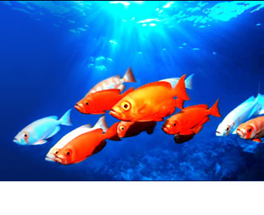Grebenske ribe, kot je tritočkovni koralni ostriž, spadajo med najbolj agresivne branitelje svojega teritorija v tropskih koralnih grebenih. Ustvarijo si majhne vrtove z algami, kjer najprej uničijo koralna tla in se nato branijo pred drugimi jedci alg. Kmalu se razvijejo nove površine z algami, v katerih se nastanijo mali rakci, ki so glavna hrana koralnega ostriža.
Veliko koralnih ostrižev brani svoj teritorij pred večjimi rastlinojedimi ribami. Vrste, ki žrejo plankton in jim ne odžirajo hrane, ostriži sploh ne upoštevajo. Ribe, kot je pavji jadralec (vrsta ostrižnika) branijo le svoje spalne prostore. Čez dan se ne zadržujejo v teritoriju.

3.1.3 Obramba življenjskega prostora

Veliko živali brani svoj teritorij, spalne prostore, izvore hrane ali okolico, v kateri se nahajajo. Ravno to teritorialno obnašanje povzroči, da se živali spopadejo in poškodujejo druga drugo. Agresivne grozilne kretnje so že dovolj, da preženejo vsiljivca in da ne pride do boja.
Rak strelec je močan, dobro oborožen in živi v majhnih votlinah ali režah med koralnimi grebeni. Če se mu približajo druge ribe ali kozice, jih rak strelec nažene s svojimi močnimi kleščami. Raki zložijo klešče, kar povzroči glasen šum, ki prežene vsiljivca.
Morske vetrnice, ki se prilepijo na skale in mahajo s svojimi lovkami po vodi okrog sebe, se zdijo v prvem trenutku popolnoma nedolžne, se pa prepirajo z drugimi vetrnicami za svoj teritorij, da dobijo s tokovi dovolj planktona in malih rib.
Če se dve vetrnici dotakneta s strupenimi konicami lovk, pride med njima do boja, ki se konča s pobegom šibkejše živali kar prepreči slab konec.

3.1.4 Označevanje teritorija

Živali kopnega tudi označujejo svoj teritorij z različnimi vonjavami. Ker so kemične snovi v vodi hitro razgradljive, so uporabile živali za zaščito teritorija šume, grozilne kretnje in različne barve, s katerimi označujejo svoje področje.
Ribe, morski levi in rakci branijo svoje področje pretežno s šumi, morski levi lajajo celo pod vodo, kozice in rakci drgnejo svoje noge drugo ob drugo, da ustvarijo šume, ki prestrašijo vsiljivce.
Veliko rib lahko s koščenimi tvorbami v glavi, nekatere s plavutmi, ustvarijo glasove, ki jih uporabijo pri vsiljivcih. Kraljeve ribice so se zavarovale s svetlečimi barvami in se ne približujejo ribam, ki so enakih barv ali oblik. Take svetleče barve so med koralnimi grebeni že od daleč razpoznavne.
Nenavadno je, da imajo mlade grebenske ribe drugačno obarvanost kot odrasle. Tako se izognejo spopadom z mladimi ribami.

4.Življenjski prostor na Zemlji

4.1 Življenje v antarktičnem morju

Pogoji med ledenimi ploščami in mrzlimi globokomorskimi regijami zahtevajo posebne prilagoditve. Da lahko kljubujejo večnemu mrazu, imajo nekatere živali v svojih telesnih tekočinah sredstva za zaščito pred mrazom. Imajo neprestano mrzle noge in debel podkožni maščobni sloj.

4.1.1 Led, voda, veter in morski tokovi

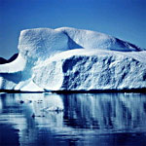Obale Antarktike se stalno spreminjajo. Debela ledena plast, ki pokriva kontinente, se pomika v morje kot ledeniški jezik. Na njihovih robovih se lomijo visoko nakopičene ledene fasade in tvorijo ledene gore.
Okrog kontinenta je morje neprestano zmrznjeno, toda ledena površina se vedno bolj razteza in niha v letnih časih. Ledena površina se razširi iz poletnih štirih kvadratnih kilometrov na dvajset v času zime. Spomladi se stali nekaj ledu na potujočih ledenih blokih in ostale razžene. Vstran od južnega polarnega področja morska površina v glavnem ni zamrznjena.
Mrzli morski tokovi tečejo proti severu in zahodu, dokler ne dosežejo med 50. in 60. stopinjo južne širine tople vode in poniknejo vanjo. Ta vodni pas je znan kot antarktični pas plavajočega ledu in tvori mejo med antarktičnimi regijami. Znotraj pasu plavajočega ledu je morska voda neverjetno ugodna in prijazna živalim.
Tokovi vrtinčijo hranljive vode iz globin. Mrzla voda ima obilo kisika. V bližini obale se zbira več vode iz ledenih con, ko se ledeniki talijo, in skozi to vodo svetloba bolje prodira, kar je pod ledenimi ploščami nemogoče.

4.1.2 Življenje v morju

V drastičnih razlikah med puščobno ledeno površino Antarktike so okrog nje ležeči morski deli bogati z življenjem. Ko se poleti stali ledena plošča, pričnejo cveteti majhne preplavljene rastline, znane kot fitoplankton. Tvorijo osnovo za prehranjevanje krila in drugih rakcev, sip in rib.
Kril je zelo pogost v južnem polarnem vodovju. Ta kril je glavna prehrana za številne živali, ki se hranijo z beljakovinskim planktonom. Drugi nevretenčarji živijo na plitvih morskih tleh okrog Antarktika, kjer se nabirajo z minerali bogate usedline. Mednje sodijo filtrirne spužve, školjke, morske zvezde, ki se hranijo z detritus (organskimi ostanki primesi ali usedlin) ali z drugimi živalmi.
Veliko ribjih vrst se je prilagodilo mrazu tako, da so se njihove telesne funkcije prilagodile na nizke temperature. Ta pojav imenujejo kemizem.
Veliko antarktičnih trsk ima v telesni tekočini neke vrste sredstvo za zaščito pred mrazom, ki jim omogoča, da so sokovi tekoči tudi pod normalno temperaturo zmrzovanja.

Tabela:

OBLIKA RIB | NASTANEK PRED MILIJONI LET
Brezčeljustnice | 500
Hrustančnice | 400
Kostnice | 400

Grafikon:

